Daniel Waślicki, Maciej Chotkowski, Mateusz Kinal

PSZT – Sieć neuronowa

1. Treść projektu

Temat: Klasyfikacja punktów zadawanych przez użytkownika kliknięciami.

Opis: Klikając w okienku lewym lub prawym klawiszem myszy użytkownik zadaje punkty  
należące do dwóch kategorii. Sieć neuronowa uczy się klasyfikować punkty na płaszczyźnie  
wg tych kategorii.

Algorytm: uczenie się on-line z zadanym parametrem kroku.   
  
Struktura sieci: 1 warstwa ukryta z 20 neuronami lub 2 warstwy ukryte z 10-oma; należy też  
poeksperymentować z innymi strukturami.

Interfejs: prosty interfejs graficzny umożliwiający definiowanie struktury sieci, wyklękiwanie  
punktów i demonstrujący klasyfikację wyznaczaną przez sieć.

**2. Algorytmy**

Uczenie się sieci neuronowej zostało zrealizowane przy pomocy algorytmu propagacji wstecznej (ang. backpropagation) w trzech fazach. Faza 1 składa się z obliczenia wartości dla każdego z neuronów warstw ukrytych i warstwy wyjściowej (liczby neuronów w warstwach oraz liczba warstw jest przypadkowa):

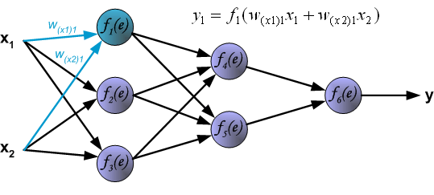

gdzie:

w – waga synapsy  
x – obliczona wartość neuronu  
f – funkcja aktywacji

Jako funkcję aktywacji w warstwach ukrytych przyjęto sigmoid o wzorze:

http://www4b.wolframalpha.com/Calculate/MSP/MSP25231f67db7735c8afa5000065e5ac70858abhh4?MSPStoreType=image/gif&s=50&w=104.&h=35.  
natomiast w warstwie wyjściowej funkcją aktywacji jest funkcja liniowa f(x) = x.

Faza 2 polega na propagacji wstecznej błędu obliczenia , wzdłuż całej sieci:

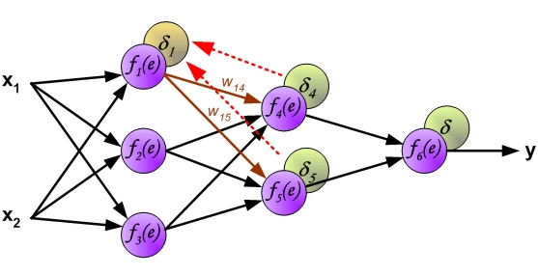

${ δ}_{1}= w_{14}δ_{4}\frac{df_{1}(x)}{dx}+ w_{15}δ_{5}\frac{df_{1}(x)}{dx}$

Przy czym dla warstwy zewnętrznej delta obliczana jest przez odjęcie od wartości oczekiwanej, wartości zwracanej przez neuron (y). Faza 3 polega na obliczeniu nowych wag połączeń, z uwzględnieniem wcześniej policzonych błędów (delt):

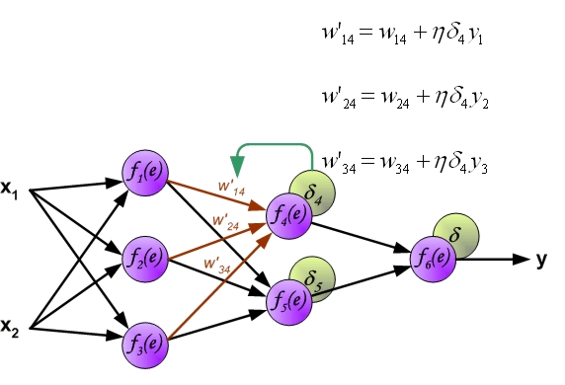

**3. Implementacja**

W projekcie zaimplementowano następujące klasy:

Neuron – klasa reprezentująca pojedynczy neuron. W przypadku chęci zastąpienia funkcji aktywacji własną, należy dziedziczyć po klasie Neuron i przeciążyć metodę sigmoid(double x).

Synaps – klasa reprezentująca połączenie między dwoma neuronami. Z synapsą związana jest jej waga, która jest istotna przy przechodzeniu przez sieć.

NeuronNetwork – klasa reprezentująca perceptron, posiadająca jedną warstwę zewnętrzną i wewnętrzną oraz dowolną liczbę warstw ukrytych. W tej klasie zaimplementowano algorytm propagacji wstecznej. Cała komunikacja z siecią odbywa się przez metody udostępniane przez obiekt tej klasy.

Mainwindow – klasa implementująca interfejs graficzny programu

UniTest – klasa posiadająca zaawansowane testy pozwalające sprawdzić poprawność działania sieci.

Dokładne opisy klas, ich pól oraz metod można znaleźć w załączonej dokumentacji JavaDoc.

**4. Przykłady użycia**

